
Escuela El Manzano
Guía de Repaso | Segundo Básico
Inglés

Revision Worksheet 1

Name |  | Teacher | Guillermo Meza Q.

COLORS
Éste periodo es perfecto para recordar cómo se escriben los colores, porque debemos entender que aunque suenen de una manera al escucharlo, el Inglés funciona diferente al Español, por lo tanto se escribirá diferente. Primero, busca en ésta sopa de letras los colores que aparecen escritos abajo. Se cuidadoso con cada una de las letras.

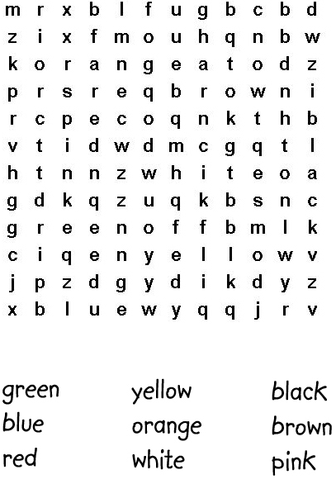

Ahora de acuerdo a los colores que encontraste en la sopa de letra, completa cada uno de los espacios que están vacíos en los nombres de los colores.
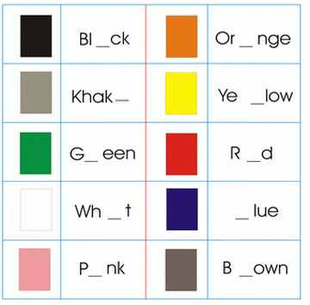
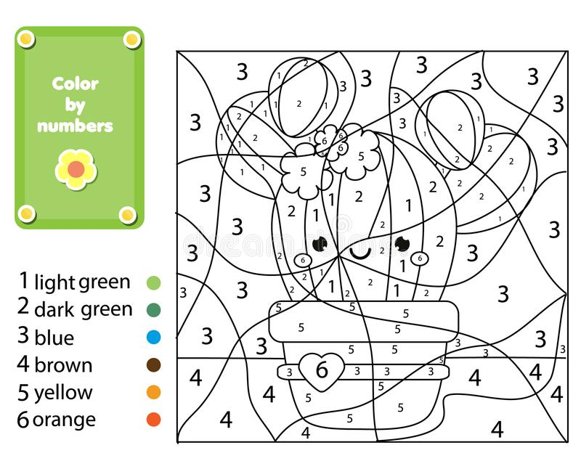
Ahora, debes seguir los números y pintar de acuerdo a la lista de colores que aparecen a la izquierda del dibujo. Pero antes, identifica cada uno de los colores y escribe el nombre en la línea.
1 __________________
2 __________________
3 __________________
4 __________________
5 __________________
6 __________________

